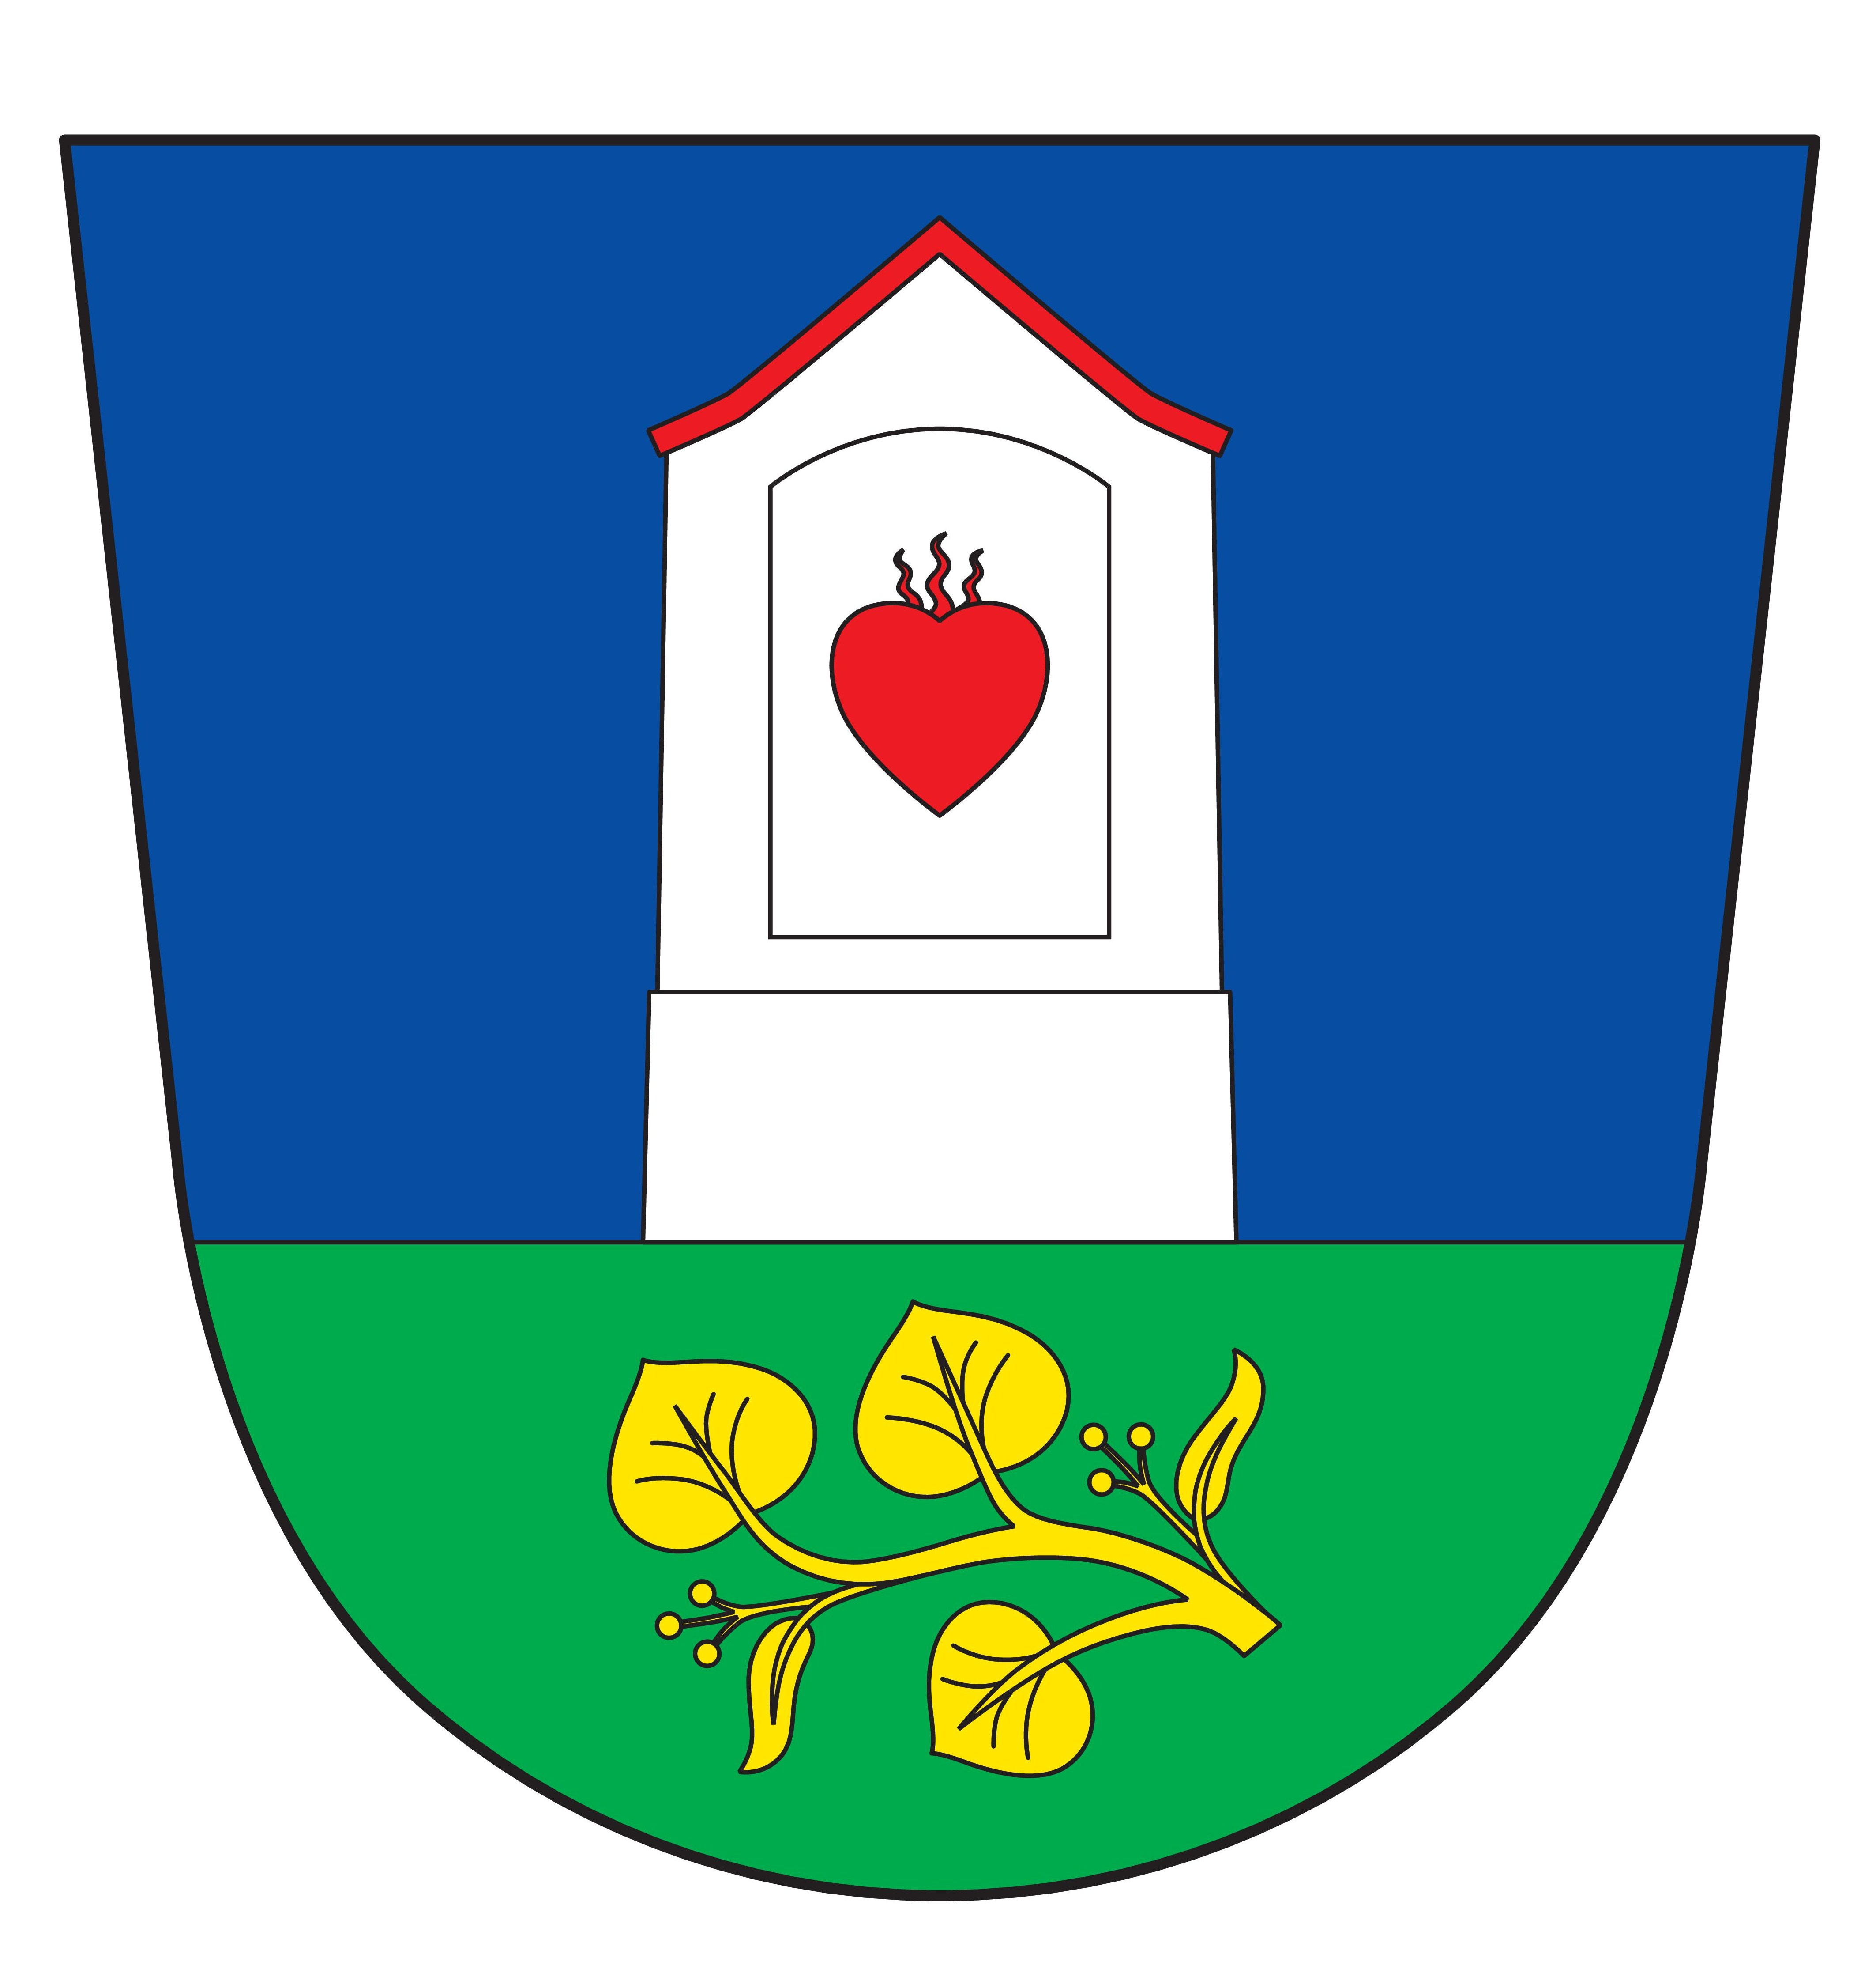
Obecní úřad Xaverov
Xaverov 3, 28506 Sázava
Tel + fax : 327321192
E-mail: obecniurad.xaverov@seznam.cz
IČO: 00473421

Volba prezidenta České republiky konaná ve dnech 13. a 14. ledna 2023
Informace o počtu a sídle volebních okrsků

Informace
o počtu a sídle volebních okrsků

V souladu s ustanovením § 14 odst. 1 písm. d) zákona č. 275/2012 Sb., o volbě prezidenta republiky a o změně některých zákonů (zákon o volbě prezidenta republiky), ve znění pozdějších předpisů, informuji o počtu a sídlech volebních okrsků.

Počet okrsků: 1

Sídlo volebního okrsku č. 1 : Xaverov čp. 3 - zasedací místnost OÚ Xaverov

V Xaverově dne 15.11.2022

...........................................
Jiří Hervert
starosta obce Xaverov

